Развлечение
для детей II младшей и подготовительной групп

Номинация: «Открытое мероприятие для детей»

Авторы:
Суворова Надежда Валерьевна, МДОУ ЦРР - д/с №13, воспитатель
Румянцева Елена Константиновна, МДОУ ЦРР - д/с №13, воспитатель

«Кто зимой не спит в лесу?»
Развлечение для детей подготовительной и второй младшей группы
на экологическую тему.
Интеграция образовательных областей: «Речевое развитие», «Социально- коммуникативное развитие», «Физическое развитие», «Познавательное развитие».
Цель: Познакомить детей с образом жизни животных, не впадающих зимой в спячку.
Задачи:
Речевое развитие: дети подготовительной группы: формировать умение рассказывать от имени диких животных о своем образе жизни; для детей второй младшей группы: развивать умение составлять короткие описательные рассказы по картинкам, развивать умение отвечать на вопросы, согласовывать слова в предложении.
Социально- коммуникативное развитие: Побуждать детей активно и доброжелательно взаимодействовать с педагогом в решении игровых и речевых задач.
Продолжать накапливать опыт доброжелательного отношения детей друг с другом.
Развивать эмоциональную отзывчивость детей.
Физическое развитие: Развивать умение играть в совместные игры детей разных возрастов, способствовать физической активности детей.
Познавательное развитие: Систематизировать знания детей об образе жизни животных в зимнее время года, развивать интерес к природе, помочь детям понять о необходимости заботливого отношения к братьям нашим меньшим.
Оборудование: маски: зайца, белки, снегиря и синички, две корзинки, шишки, орехи, деревья, елочки, для коллективной работы: коробки из под молока, ножницы, клей, цветная бумага, подкладные листы, кисточки.
Ход мероприятия:
Дети в музыкальном зале сидят двумя полукругами.
Педагог, обращаясь к детям второй младшей группы:
-Ребята, внимательно посмотрите на картинки и ответьте на вопрос «Как можно отличить этих животных и птиц друг от друга?»
(По цвету, по размеру, у животных шерсть, а у птиц перья и т.д.) Отвечая на вопросы, дети дают краткое описание животных и птиц. Под одним из деревьев педагог обнаруживает записку. В ней три загадки.
1 загадка:
Комочек пуха, длинное ухо,
прыгает ловко, любит морковку.
Из-за дерева появляется зайчик (ребенок подготовительной группы в маске).
-Зайчик, почему ты такой грустный? Что с тобой случилось?
- Я грустный, потому что зимой мне в лесу трудно и голодно, не могу спрятаться от своих врагов.
-Как не можешь спрятаться, ведь ты белый и снег белый? Значит тебя не видно.
-Не могу, потому что домики мои все спилили, остались одни пеньки.
-Дети, а где прячется зимой зайчик? (Под елочкой). А почему зайчик говорит, что остались одни пеньки? (Все елки спилили на Новый год).
- А как мы можем помочь зайчику, что мы можем сделать для него? (Посадить новые елочки весной, не пилить деревья на Новый год, а дома ставить искусственную ель). Но ведь зайчик говорил, что не только из-за домика ему трудно, но еще и из-за того, что нечего в лесу зимой есть. Как вы думаете, чем мы можем угостить зайчика? (Морковкой, капустой, яблоками, веточками с корой).
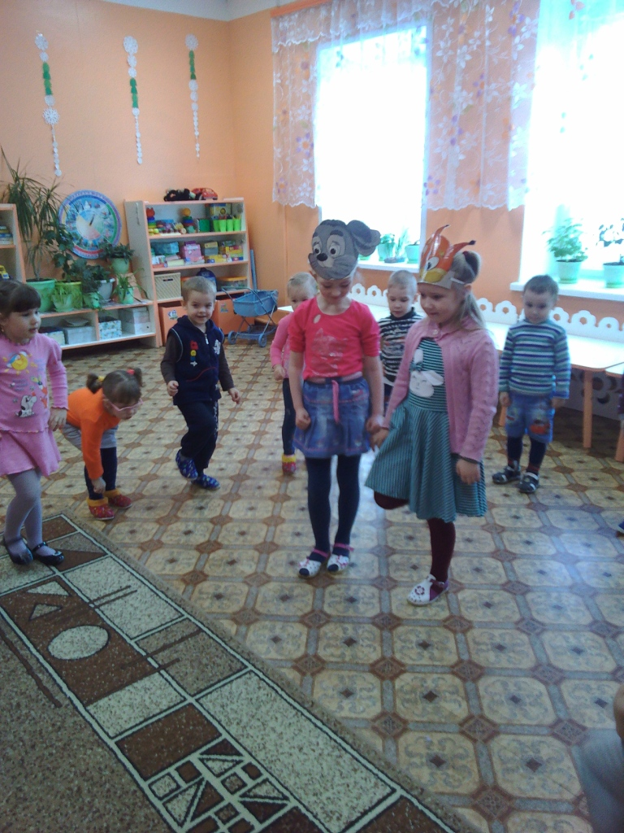
Педагог по очереди проводит игру «Кто быстрее соберет корзину в подарок. Сначала играют дети младшей группы, а затем дети подготовительной группы. (Дети вручают корзину с овощами зайчику и прощаются с ним).

2 загадка:
Кто в дупле живет, орешки грызет,
На деревьях резвиться, упасть не боится?
Появляется белка.
- Я все лето и осень трудилась, собирала семена, шишки, желуди. Сушила грибы на веточ4ках. Все что собрала, спрятала в дупла и другие укрытия. Но однажды пришли мальчики Витя и Коля, залезли на дерево, достали из дупла орешки и съели их, а остальное выбросили. Запасы у меня уже закончились, сейчас зима, и мне голодно.
- Ребята, какой поступок совершили мальчики? (Педагог стимулирует детей дать оценку поступкам мальчиков)
- Предлагаю вам собрать для белочки грибы. Только помните, собирать надо съедобные грибы (дети подготовительной группы собирают грибы для белочки в корзинку)
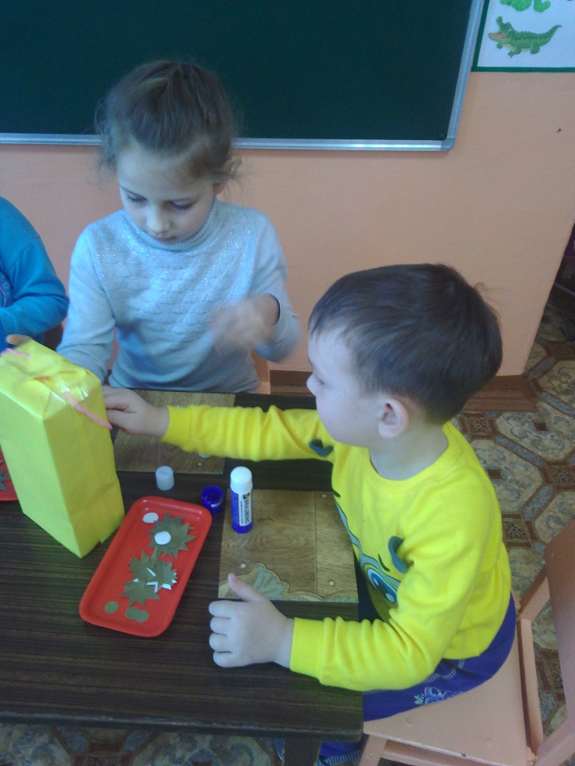
-А еще белочка любит желуди, орехи и шишки ( Дети младшей группы собирают остальное: орехи, шишки, желуди).
-Давайте отдадим все это белочке, пусть она угостит своих друзей в лесу. (Белочка благодарит детей за подарки и уходит).
3загадка:
Птички на деревья сели,
Посчитай-ка: раз, два, три ...
На зимовку прилетели
С красной грудкой ...(снегири)
Из-за елочки появляется снегирь с синичкой. Идут, прижимаются друг к дружке.
-Дети, посмотрите какие у нас гости, тоже что-то невеселые, как вы думаете. Что с ними случилось? (Холодно, зябко зимой, нечего есть).
-Здравствуйте, гости. Расскажите нам о своей беде.
- Мы птички зимующие, прилетели к вам на зимовку, а случилось так, что вы нас совсем не ждете и даже не подумали о нас. А зимой мы ведь можем погибнуть и не дождаться весны.
- дети, как же так получилось, что птички на нас обиделись, чем мы их огорчили? (Мы не повесили кормушки, не заготовили корм на зиму для птиц).
- Правильно, совсем мы забыли про вас, а ведь это неправильно. Давайте, поможем нашим пернатым друзьям. Предлагаю вам сделать для птиц кормушки и развесить их по территории детского сада. (Дети подготовительной группы совместно с малышами садятся за столы, большие дети делают отверстия в коробках из под молока, а малыши украшают их аппликацией).
- Посмотрите птички, какие кормушки сделали для вас дети, вам нравиться? А уж корм мы теперь никогда не забудем положить. Какой корм можно положить в кормушку?
(семечки, хлебные крошки, крупу, кусочки сала для синичек).
-Дорогие птички поиграйте с нам.
-С большим удовольствием. (Птички проводят игру «Птички в гнездышках» Сначала с малышами, а потом с детьми подготовительной группы).
-Спасибо вам ребята, за помощь, теперь мы точно перезимуем и встретим вместе с вами весну. До свиданья. (Птички улетают)
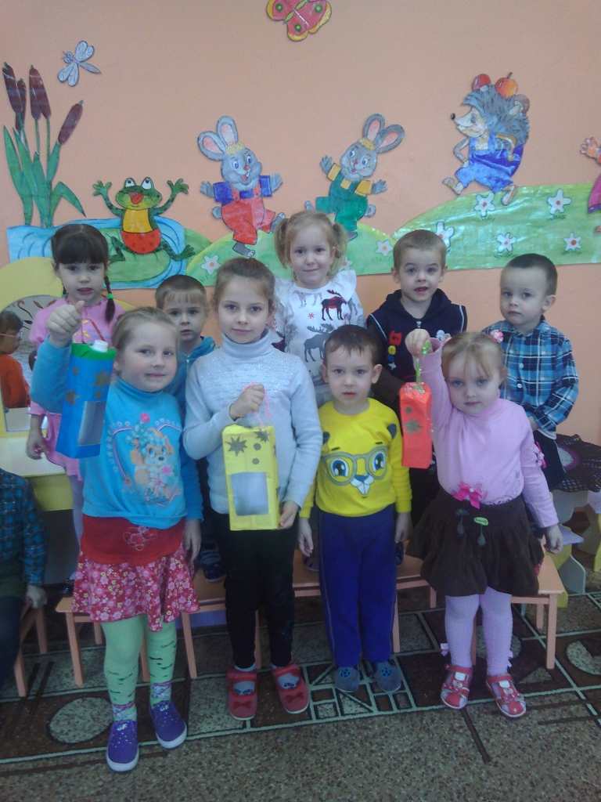
Педагог подводит итог развлечения, говоря о том, что зимой всем зверям и птицам трудно добывать корм, поэтому необходимо их подкармливать, а лес беречь.
- Предлагаю вам сейчас отправиться на прогулку и повесить кормушки, как и обещали, не забудьте насыпать корм.

